《数据仓库与数据挖掘》实验报告

姓名： | 朱志儒 |  | 学号： | SA20225085 | 日期： | 2020/12/7
上机题目： | 线性分类算法实现
操作环境：
OS：Window 10
CPU：AMD Ryzen 5 3600X 6-Core Processor 4.25GHz
GPU：GeForce RTX 2070 super
一、基础知识：
1、 线性回归
假设多元线性回归中有多个自变量(x₀, x₁, x₂, …, x_{n})，那么多元线性回归模型的假设函数可以写成：
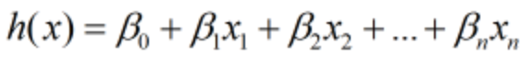
损失函数：
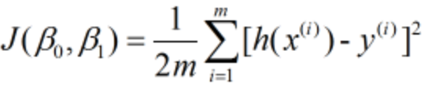
2、梯度下降
n元实值函数g(x)在n维空间中变化速度最快的方向：
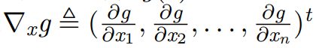
第一步，初始化，设置算法相关参数/超参数，主要包括两个参数：算法停止准则T，当执行T次循环时，算法终止；下降步长，该序列一般为递减。
第二步，初始化，初态X₀，初态X₀可设置为某个特殊值，也可以用随机值。
第三步，循环迭代：
for s = 1, 2, 3, …, T
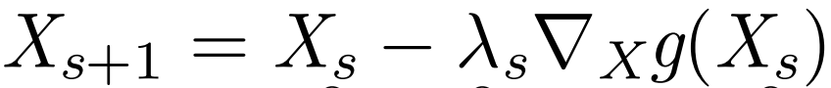，其中，
end for
二、实验过程：
观察训练集数据集的分布情况：
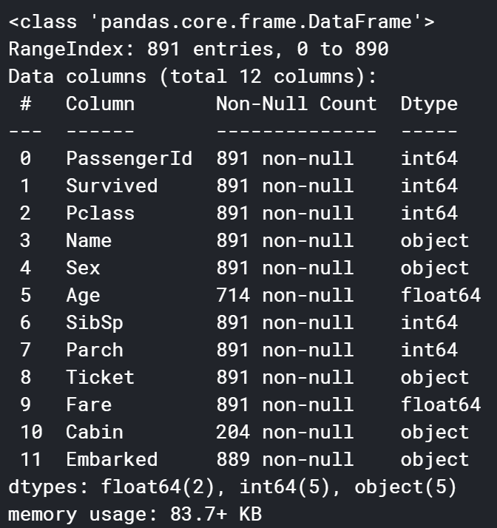
从图中可以看出Age、Cabin、Embarked列的数据中出现空缺。
观察训练集中Survived列的分布情况：
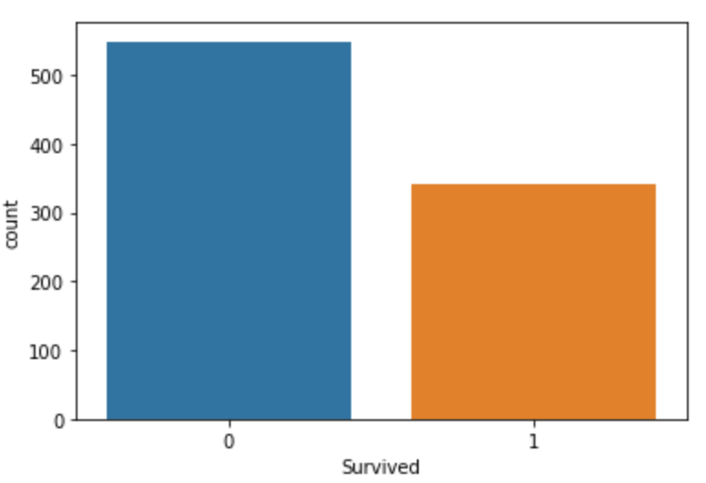
从图中可看出值为0的数量比值为1的要多。
观察训练集中Sex列与Survived列之间的关系：
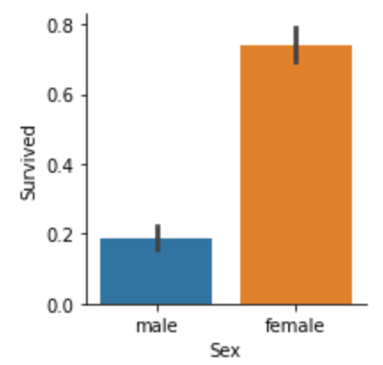
从图中可以看出女性的存活率比男性要高出很多。
观察训练集中Pclass列与Survived列之间的关系：
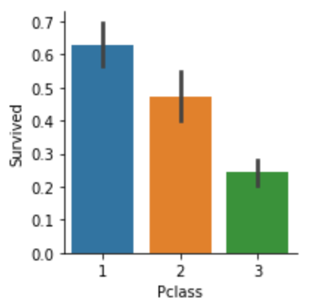
从图中可以看出Pclass值为1的存活率最高，值为2的存活率次之，值为3的存活率最低。
观察训练集中Embarked列与Survived列之间的关系：
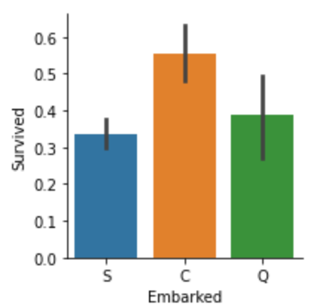
从图中可以看出Embarked值为C的存活率最高，值为Q的存活率次之，值为S的存活率最低。
观察训练集中SibSp列与Survived列之间的关系：
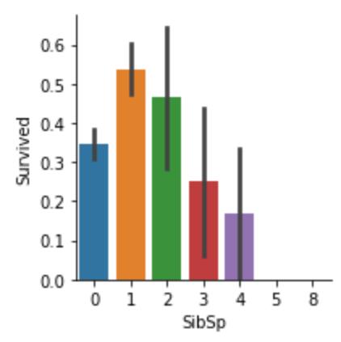
从图中可以看出SibSp值为1的存活率最高，值为2的存活率次之，之后依次是0，3，4，5，8。
观察训练集中Parch列与Survived列之间的关系：
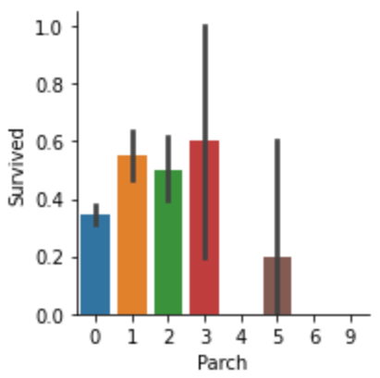
从图中可以看出Parch值为3的存活率最高，值为1的次之，之后依次是2，0，5，4，6，9。

观察训练集中Age列与Survived列之间的关系：
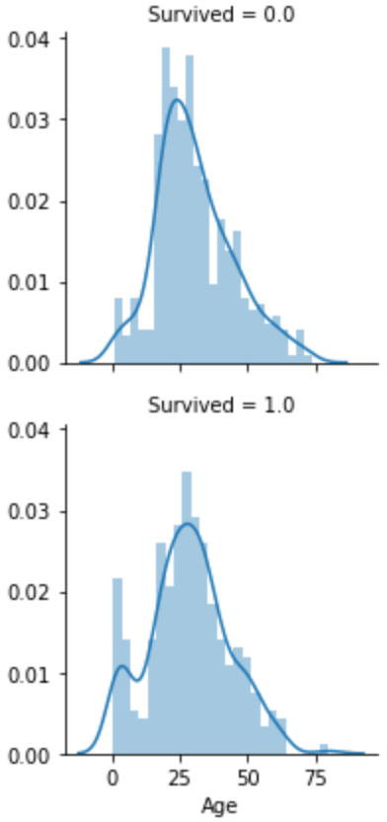
从图中可以看出年龄在0~15岁的存活率较高、死亡率较低，年龄在15~30岁的存活率和死亡率都比较高，年龄在60~75岁的存活率较高、死亡率较低。
观察训练集中Fare列与Survived列之间的关系：
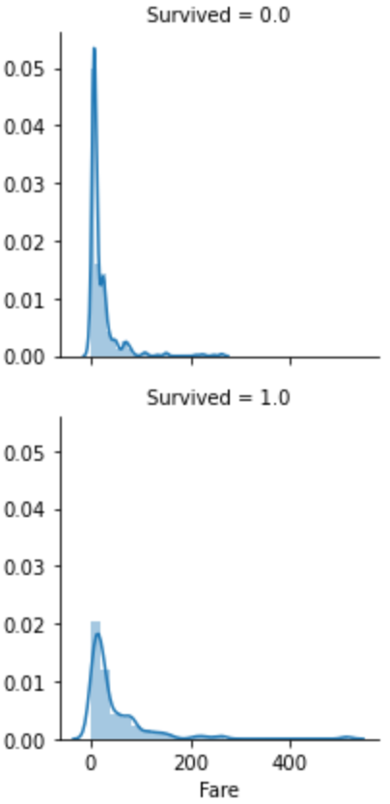
从图中可以看出Fare值越高生存率也越高。

将训练集和测试集的数据整合起来以填充其中的空缺值，然后将Sex列中的male、female分别替换为0、1，将Embarked列中的S、C、Q分别替换为0、1、2。
查看整个数据集中数据的缺失情况：

显然Cabin有1014个缺失值，Age有263个缺失值，Fare有1个缺失值，Embarked有2个缺失值，Survived有418个缺失值（这是测试集中需要预测的部分）。
找到Fare中缺失值的数据情况：
选择Pclass为3、Embarked为0，Sex为0的数据中Fare的平均值来填充该缺失值。
将数据集中Fare的取值分成4组，并计算他们与生存率的关系：
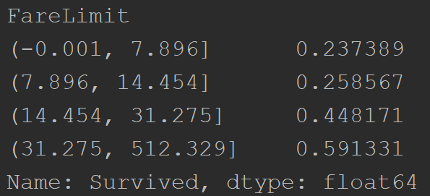
添加一个名为FareLimit的列，根据Fare的取值确定FareLimit的值，即当Fare <= 7.896时，FareLimit = 0，当7.896 < Fare <= 14.454时，FareLimit = 1，当14.454 < Fare <= 31.275时，FareLimit = 2，当Fare > 31.275时，FareLimit = 3。这样就可以将Fare的取值范围缩放到[0，3]。
找到Embarked中缺失值的数据情况：
选择Pclass为1、Sex为1的数据中Embarked的众数来填充该缺失值。
添加新特征Family表示家人数目，Family的值是SibSp和Parch之和，观察其与存活率的关系：
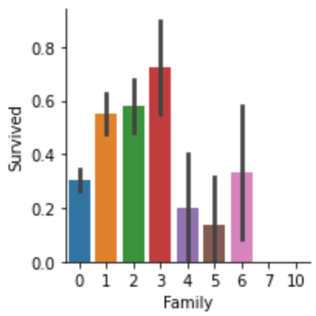
根据图中的信息可知Family值为3时存活率最高、值为2时次之，之后依次是1、6、0、4、5、7、10。
添加新特征Alone表示是否独自一人旅行，Alone的值由Family来确定，若Family为0则Alone为1；若Family不为0则Alone为0。
为填充Age中的缺失值，选择Pclass和Family取值与缺失数据相同的数据的Age的均值进行填充，然后将整个数据集中的Age分成5组，并计算他们与生存率的关系：
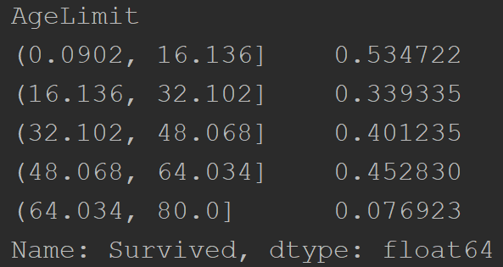
添加一个名为AgeLimit的列，根据Age的取值确定AgeLimit的值，即当Age <= 16时，AgeLimit = 0，当16 < Age <= 32时，AgeLimit = 1，当 32 < Age <= 48时，AgeLimit = 2，当48 < Age <= 64时，AgeLimit = 3，当 Age > 64时，AgeLimit = 4，这样就可以将Age的取值范围缩放到[0, 4]。
由于不同的乘客具有不同的Ticket、Name、PassengerId，Cabin缺失数据过多，他们不能为分类器提供更多的有用信息，所以删除无用的列：Age、Fare、Ticket、Cabin、Name、PassengerId。
将具有多个取值的列：Pclass、Sex、Embarked、Family、AgeLimit、FareLimit使用one-hot编码以增加数据集的维度且缩小他们的取值范围到{0, 1}。
本次实验的分类器采用的是线性模型，将不同列的输入当做不同的x_{i}，给予对应的不同的权重w_{i}，计算它们的加权平均和y，而正确的y值是Survived列中的0、1值。
损失函数采用的是平方损失函数，利用梯度下降法更新w的值。

三、结果分析：
迭代10000次以达到更好的效果：
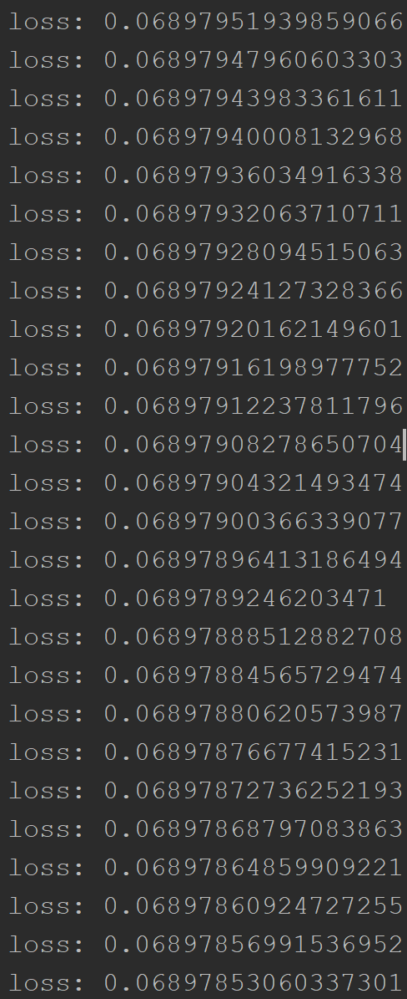
显然loss是逐渐收敛的，将测试集数据输入至分类器结果如下：
分类效果还是不错的。
附录 |  | 算法源代码（C/C++/JAVA描述）：  - trainData = pd.read_csv("train.csv")  - testData = pd.read_csv("test.csv")  - # 将训练集和测试集整合  - data = pd.concat([trainData, testData], axis=0).reset_index(drop=True)  - # male: 0, female: 1  - data['Sex'].replace(['male', 'female'], [0, 1], inplace=True)  - # S: 0, C: 1, Q: 2  - data['Embarked'].replace(['S', 'C', 'Q'], [0, 1, 2], inplace=True)  - # print(data[data['Fare'].isnull()])  - # Pclass: 3, Embarked: 0, Sex: 0  - # 填补Fare为NaN的数据  - data['Fare'] = data['Fare'].fillna(  - np.mean(data[((data['Pclass'] == 3) & (data['Embarked'] == 0) & (data['Sex'] == 0))]['Fare']))  - # print(data[data['Fare'].isnull()])  - # Empty DataFrame  - # data['FareLimit'] = pd.qcut(data['Fare'], 6)  - # print(data.groupby(['FareLimit'])['Survived'].mean())  - # 使用FareLimit替代Fare  - data['FareLimit'] = 0  - data.loc[data['Fare'] <= 8.662, 'FareLimit'] = 0  - data.loc[(data['Fare'] > 8.662) & (data['Fare'] <= 14.454), 'FareLimit'] = 1  - data.loc[(data['Fare'] > 14.454) & (data['Fare'] <= 53.1), 'FareLimit'] = 2  - data.loc[data['Fare'] > 53.1, 'FareLimit'] = 3  - # print(data[data['Embarked'].isnull()])  - # Pclass: 1, Sex: 1  - # 填补Embarked为NaN的数据  - data['Embarked'] = data['Embarked'].fillna(  - stats.mode(data[((data['Pclass'] == 1) & (data['Sex'] == 1))]['Embarked'])[0][0])  - # print(data[data['Embarked'].isnull()])  - # Empty DataFrame  - # 添加新特征：家人Family  - data['Family'] = data['SibSp'] + data['Parch']  - data['Family'].replace([0, 1, 2, 3, 4, 5, 6, 7, 10], [0, 1, 1, 1, 0, 2, 0, 2, 2], inplace=True)  - # 添加新特征：单身Alone  - data["Alone"] = [1 if i == 0 else 0 for i in data["Family"]]  - # 填补Age为NaN的数据  - dataAgeNanIndex = data[data['Age'].isnull()].index  - for i in dataAgeNanIndex:  - # 取Pclass、Family相同的数据的平均值  - meanAge = data['Age'][  - (data['Pclass'] == data.iloc[i]['Pclass']) & (data['Family'] == data.iloc[i]['Family'])].mean()  - data['Age'].iloc[i] = meanAge  - # data['AgeLimit'] = pd.cut(data['Age'], 5)  - # print(data.groupby(['AgeLimit'])['Survived'].mean())  - # 使用AgeLimit替代Age  - data['AgeLimit'] = 0  - data.loc[data['Age'] <= 16, 'AgeLimit'] = 0  - data.loc[(data['Age'] > 16) & (data['Age'] <= 32), 'AgeLimit'] = 1  - data.loc[(data['Age'] > 32) & (data['Age'] <= 48), 'AgeLimit'] = 2  - data.loc[(data['Age'] > 48) & (data['Age'] <= 60), 'AgeLimit'] = 3  - data.loc[data['Age'] > 60, 'AgeLimit'] = 4  - # 删除无用列  - data.drop(labels=["Age", "Fare", "Ticket", "Cabin", "Name", "PassengerId"], axis=1, inplace=True)  - # one-hot编码  - data = pd.get_dummies(data, columns=['Pclass'])  - data = pd.get_dummies(data, columns=['Sex'])  - data = pd.get_dummies(data, columns=['Embarked'])  - data = pd.get_dummies(data, columns=['Family'])  - data = pd.get_dummies(data, columns=['AgeLimit'])  - data = pd.get_dummies(data, columns=['FareLimit'])  - trainX = data[:len(trainData)].drop(labels='Survived', axis=1)  - trainY = data[:len(trainData)]['Survived']  - testY = data[len(trainData):]['Survived']  - testX = data[len(trainData):].drop(labels='Survived', axis=1)  - trainX = trainX.values  - trainY = trainY.values  - testX = testX.values  - testY = testY.values.tolist()  - n_samples = len(trainX)  - eta = 0.1  - iter = 10000  - trainX = np.c_[np.ones(n_samples), trainX]  - n_features = trainX.shape[-1]  - theta = np.ones(n_features)  - loss_ = [0]  - for i in range(iter):  - errors = trainX.dot(theta) - trainY  - loss = 1 / (2 * n_samples) * errors.dot(errors)  - delta_loss = loss - loss_[-1]  - loss_.append(loss)  - print("loss:", np.abs(loss))  - gradient = 1 / n_samples * trainX.T.dot(errors)  - theta -= eta * gradient  - testX = np.c_[np.ones(len(testX)), testX]  - predict = [1 if i >= 0.5 else 0 for i in testX.dot(theta).tolist()]  - count = 0.0  - for i in range(len(predict)):  - if testY[i] != predict[i]:  - count += 1.0  - print("测试集正确率:", 1 - count / len(predict))

